**Wstęp teoretyczny:**

**Opis metody pomiarowej:**

**Zadania:**

W poniższym sprawozdaniu, jeżeli jakaś wartość, która jest wynikiem nie ma podanej jednostki, jest w metrach. W celach estetycznych używamy innych jednostek gdzie to stosowne.

Niepewność pomiarowa u(xL) = u(xP) = 2mm = 0,002m.

Tabelka do zadań 1-3:

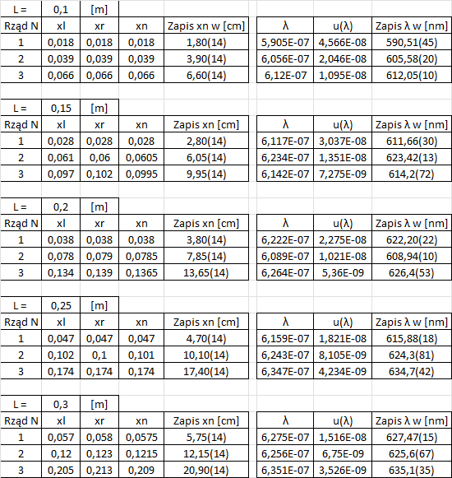

Zadanie 1.

Dla każdej pary xL, xP obliczona jest wartość średnia xN, gdzie N jest rzędem prążka dyfrakcyjnego. Propagacja niepewności dla xN to:

Po wstawieniu, u(xN) wynosi 0,0014.

Zadanie 2.

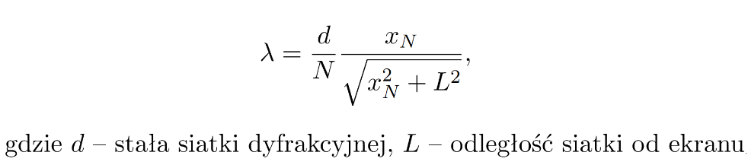

Za d wstawiliśmy wartość $\frac{1}{300000}$ m. Wyniki powyżej w tabelce.

Zadanie 3.

W powyższym wzorze używamy niepewności xn wcześniej obliczonej. Wyniki w tabelce.

Zadanie 4.

Wzór na średnią ważoną z prezentacji. W tym przypadku x to λ.

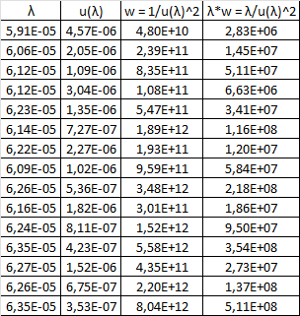

|  |  |  |  |
| --- | --- | --- | --- |
| Jednostka | $$\overline{λ}$$ | $$u(\overline{λ})$$ | Zapis $\overline{λ}$ |
| m: | 6,28E-07 | 1,95E-09 | 0,0000006282(19) |
| nm: | 6,28E+02 | 1,95E+00 | 628,2(19) |

**Wnioski:**

Obliczona długość fali światła laserowego λ to 628,2(19) nm. Wartość tablicowa laserów czerwonych to od 627 do 780 nm.